TJELESNA I ZDRAVSTVENA KULTURA
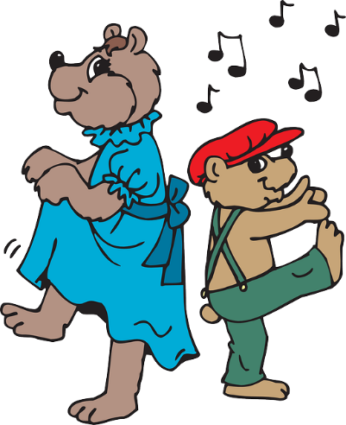
PLES

VEĆ SI NAUČILA/NAUČIO DA NAM JE SVAKODNEVNO TJELESNO VJEŽBANJE JAKO VAŽNO.
KAD VJEŽBAMO, JAČAMO SVOJE TIJELO, MOZAK NAM BRŽE I BOLJE RADI, PIŠE, RAZMIŠLJA, SMIŠLJA I OSJEĆAMO SE SRETNIJE I BOLJE.
ZATO ĆEMO I DANAS MALO VIŠE VJEŽBATI. VJEŽBAJ S UČITELJICOM GORDANOM U ŠKOLI NA TREĆEM I S TRENEROM KOJI TI SVAKOGA DANA POKAZUJE ZANIMLJIVE VJEŽBE.
KAD NAPIŠEŠ I NAPRAVIŠ SVE DANAŠNJE ZADATKE, ZA KRAJ UČENJA, POGLEDAJ VIDEO S PLESOM. POZOVI RODITELJE, BRAĆU, SESTRE ILI DRUGE UKUĆANE NA PLES S TOBOM I NAPRAVITE MALU, VESELU ZABAVU. UŽIVAJ!! PLES

HRVATSKI JEZIK
ČITAMO I PIŠEMO
ZA POČETAK, POGLEDAJ SLIČICE I NAGLAS PROČITAJ ŠTO PIŠE U SVAKOJ REČENICI.
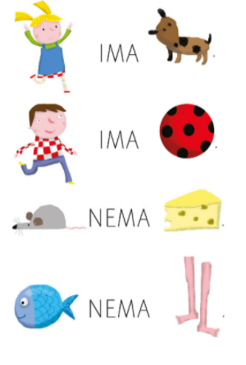
REČENICU ČINE RIJEČI POREDANE JEDNA DO DRUGE KOJE IMAJU NEKO ZNAČENJE I PRENOSE NAM PORUKU.
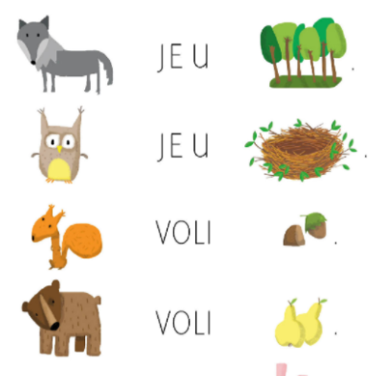
ZADATAK: OTVORI PISANKU I NA NOVU, ČISTU STRANICU NAPIŠI DANAŠNJI NADNEVAK 17.9.2020. ODABERI DVIJE REČENICE KOJE SI PROČITALA/PROČITAO, A KOJE TI SE NAJVIŠE SVIĐAJU I PREPIŠI/PRECRTAJ IH U PISANKU. NEMOJ ZABORAVITI NA KRAJU SVAKE REČENICE NAPISATI TOČKU.
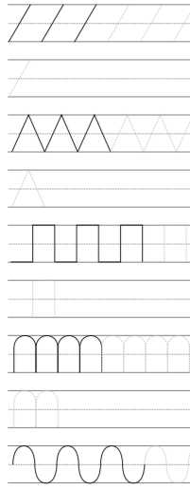
ZADATAK: ISPOD REČENICA, U CRTOVLJE, DO KRAJA REDA, ISPIŠI CRTE KAO DA OVOJ SLICI.
RADI POLAKO, NE ŽURI, POKUŠAJ BITI ŠTO UREDNIJA/UREDNIJI. ZNAM DA ĆEŠ USPJETI!

ZA KRAJ, PRIPREMILA SAM TI JEDNO LIJEPO IZNENAĐENJE.
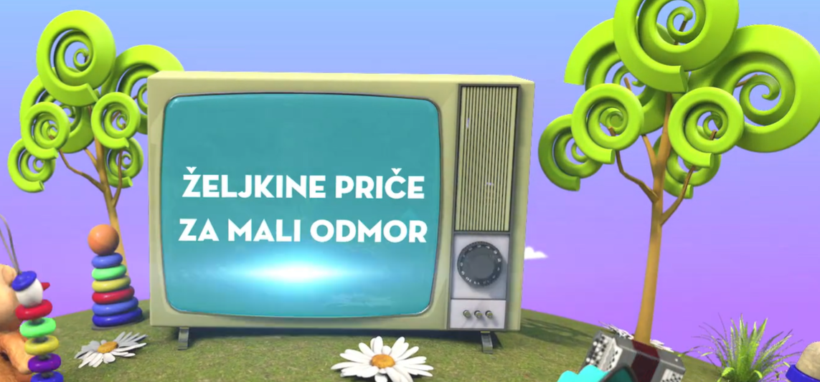
NA POVEZNICI GDJE PIŠE PRIČA, POSLUŠAJ LIJEPU PRIČU KOJU ĆE TI ISPRIČATI KNJIŽEVNICA ŽELJKA HORVAT-VUKELJA!
NADAM SE DA ĆE TI SE SVIDJETI.
NAKON ŠTO POSLUŠAŠ PRIČU, POKUŠAJ RODITELJIMA ISPRIČATI O ČEMU SE U PRIČI RADILO.
ZADATAK: U PISANKU IZ HRVATSKOGA JEZIKA NACRTAJ CRVIĆA O KOME SI SLUŠALA/SLUŠAO U PRIČI.

PRIRODA I DRUŠTVO
MOJ RAZRED
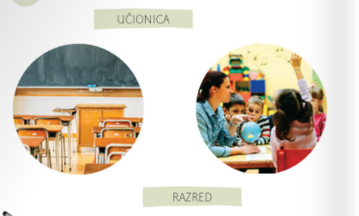

SJEĆAŠ LI SE SVOJE UČIONICE?
SJEĆAŠ LI SE SVOG RAZREDA?
UČIONICA JE PROSTORIJA U KOJOJ BORAVIMO KAD SMO U ŠKOLI. U NJOJ UČIMO, RAZGOVARAMO, DORUČKUJEMO, IGRAMO SE.
RAZRED SU TVOJI PRIJATELJI KOJI S TOBOM UČE U ISTOJ UČIONICI, IDU U ISTI RAZREDNI ODJEL, 1.A I S KOJIMA ZAJEDNO UČIŠ I IGRAŠ SE U UČIONICI.
ZADATAK: POKUŠAJ SE SJETITI KAKO IZGLEDA NAŠA UČIONICA. USMENO RODITELJIMA ODGOVORI NA SLJEDEĆA PITANJA:
S KOJE TI SE STRANE NALAZE PROZORI, KAD SJEDIŠ U UČIONICI (DESNE ILI LIJEVE)?
IMAMO LI CVIJEĆA U UČIONICI? KOJE JE BOJE PLOČA?
IMAMO LI I BIJELU PLOČU? IMAMO LI ORMARE?
KOJEG SU OBLIKA ORMARI (KOCKE, KVADRA ILI KUGLE)? JE LI NAŠA UČIONICA VELIKA ILI MALA?
POKUŠAJ SE SJETITI IMENA PRIJATELJA KOJI S TOBOM IDU U 1.A RAZRED.
TKO SJEDI ISPRED TEBE? TKO SJEDI IZA TEBE?
SJEDI LI NETKO DESNO OD TEBE I TKO? SJEDI LI NETKO LIJEVO OD TEBE I TKO?
ZADATAK: U BILJEŽNICU IZ PRIRODE I DRUŠTVA NAPIŠI DANAŠNJI NADNEVAK 17.9.2020.
NACRTAJ JEDNU PRIJATELJICU ILI PRIJATELJA KOJI IDE S TOBOM U RAZRED.
NACRTAJ I JEDAN PREDMET KOJI SE NALAZI U NAŠOJ UČIONICI, AKO SE SJEĆAŠ. ZA KRAJ, NAPIŠI IME SVOGA RAZREDA 1.A I UKRASI GA. MOŽEŠ GA NAPISATI NA NOVU STRANICU, VELIKOG I ŠARENOG.

KAKO BI SE PRISJETILA/PRISJETIO PRAVILA PRISTOJNOG PONAŠANJA, POGLEDAJ KRATAK FILMIĆ O TOME KAKO SE TREBA PONŠATI.
NEKA TI RODITELJI POMOGNU PROČITATI PRAVILA KOJA SE SPOMINJU U FILMU.
PRAVILA PRISTOJNOG PONAŠANJA

MATEMATIKA
KOCKA I KVADAR
PRISJETI SE KAKO IZGLEDA KOCKA, A KAKO KVADAR. POGLEDAJ ZANIMLJIVE FILMOVE, ZADATKE I IGRE I PONOVI ŠTO ZNAŠ O KOCKI I KVADRU.
KOCKA I KVADAR

NADAM SE DA ĆEMO SE UBRZO OPET VIDJETI U NAŠOJ UČIONICI I KAO RAZRED ZAJEDNO UČITI I VESELITI SE.
ZADATAK: JESI LI DANAS POMOGLA/POMOGAO RODITELJIMA U KUĆANSKIM POSLOVIMA?
POGLEDAJ OKO SEBE, RAZMISLI I SAMA/SAM ODLUČI KAKO JOŠ MOŽEŠ POMOĆI.
KREVET I RADNO MJESTO, KAO I SVOJU SOBU, SIGURNA SAM, VEĆ SI UVJEŽBALA/UVJEŽBAO POSPREMITI. RAZMISLI ŠTO BI JOŠ MOGLA/MOGAO UREDITI DA IZGLEDA LJEPŠE.
KAD SVE BUDE UREDNO, UŽIVAJ U OSTATKU DANA!
PUSA OD UČITELJICE DUBRAVKE!!

